Effets des isotopes du sodium sur les propriétés neutroniques des RNR-Na
D.QUILLAUD – 13 Février 2025
- Introduction
Les réacteurs à neutrons rapides refroidis au sodium (RNR-Na) jouent un rôle crucial dans la fermeture du cycle du combustible et la gestion des actinides mineurs. Le sodium (Na) est utilisé comme caloporteur principalement en raison de ses excellentes propriétés thermophysiques. Cependant d’autres contraintes, d’ordre neutronique, doivent être prises en considération : le caloporteur primaire circulant dans le cœur du réacteur se trouve en présence du flux de neutrons. Le caloporteur ne doit pas absorber lesdits neutrons, ni les ralentir. Sur le long terme, s’ajoutent :
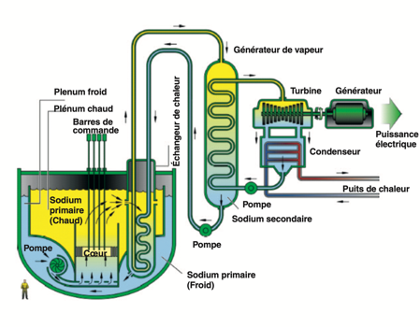
- Les RNR-Na doivent fonctionner sur de longues périodes sans rechargement fréquent (contrairement aux REP).
- La stabilité de la réactivité doit être assurée pour garantir un fonctionnement sûr et optimal sur plusieurs décennies.
A cet effet, la question de l'influence des isotopes du sodium, à cœur neuf et après activation, sur les propriétés neutroniques du réacteur demeure essentielle pour la conception et la sûreté des RNR-Na.
- . Problématique
- Contexte et formulation
A cœur neuf, on introduit du Sodium naturel ²³Na, un isotope stable. Celui-ci produira du Sodium activé ²⁴Na, à la demi-vie de 15h. On notera également la présence d’autres isotopes instables et/ou à très faible quantité (²²Na, ²¹Na,²⁰Na).
Les deux isotopes ont une section efficace de capture faible dans le domaine d’énergie rapide :
Isotope | Section efficace microscopique de capture (barn)  1 MeV – 293K - ENDF IAEA n, γ calculator
²³Na | 1.65091E-4
²⁴Na | 2.3E-4
Celles-ci pourraient avoir un impact sur la réactivité à long terme du réacteur. La question centrale de cette étude la suivante :
Dans quelle mesure l'absorption neutronique par le sodium influe sur la neutronique du réacteur ?
- Expérimentation et modélisation
  - Démarche de résolution

Afin d’estimer au mieux l’impact du sodium sur la neutronique du cœur, on se propose l’étude de trois paramètres. Ces paramètres, pour quantifier leur variation, se feront selon une évolution en coefficient de vide du sodium dans l’environnement de l’assemblage (inter-crayons et extérieur). Celui-ci prendra la forme d’une fraction de gaz inerte dans la composition du sodium spécifié, en l’occurrence l’Hélium 4 pour sa stabilité et sa capacité quasi-nulle à l’absorption de neutrons.

Une évolution en coefficient de vide nous permet à la fois de quantifier l’impact réel du sodium sur le réacteur en comparant les fractions de vide avec la présence nominale du sodium à 100% et de quantifier l’« effet de vide », autrement dit la capacité du réacteur à être auto-stabilisant en cas de perte partielle ou totale du caloporteur (notamment en cas de transitoires thermiques ou d’accidents de vidange)
- Étude de l'effet du sodium sur le Keff :

L’étude du keff donne une vision globale de l’effet du sodium. La variation en température nous permettra de savoir comment l’absorption neutronique du sodium réagit varie avec la température et si l’augmentation de température amplifie ou atténue la perte de réactivité.

Une étude en burnup est envisagée, permettant d’évaluer comment la perte de réactivité interagit et si l’impact de l’absorption neutronique du sodium est constant ou évolutif au cours du cycle.
- Étude de la dépendance de la capture neutronique à l’énergie :

L’objectif de cette analyse est de caractériser comment le sodium influence la répartition spectrale des neutrons et quantifier la fraction des neutrons absorbés par le sodium. Cette analyse pourra également nous fournir des données précises sur les énergies critiques où l’absorption du sodium est significative.
  - Hypothèses et description du modèle
On se propose ici d’utiliser le code Monte-Carlo OpenMC pour réaliser différentes analyse et comparaisons en s’inspirant de l’architecture RNR-Na de Superphénix.
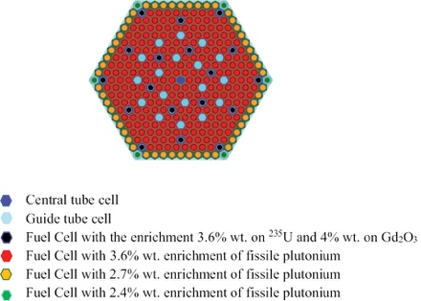
Il est choisi la modélisation d’un assemblage MOX complet, permettant une représentativité neutronique plus fidèle, intégrant les effets d’autoprotection, de fuite et d’interaction avec le sodium.
Comme géométrie, il est considéré un prisme hexagonal avec un pas d'assemblage de 23,6 cm et 1.275 cm de pas de cellule. Deux plans distincts sur l'axe z avec des conditions aux limites réfléchissantes, ce qui équivaut à une géométrie infinie sur l'axe z, ont été définis. L’ensemble des dimensions utilisées sur disponible dans le script en Annexe.
Comme conditions nominales, une température 600 K pour le sodium, 900K pour la gaine et le gap d’hélium et 1200 K pour le combustible ont été choisi. Les dimensions :
L’ensemble des calculs se font en mode critique (keff search) sur une convergence à 100 itérations et tirage en source de 10000 particules.
  - Étude de l'effet du sodium sur le Keff

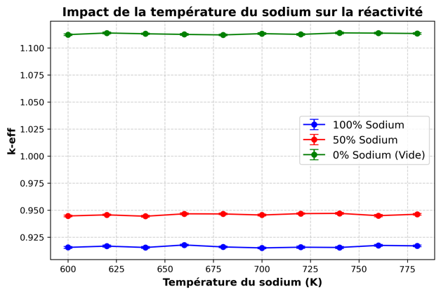
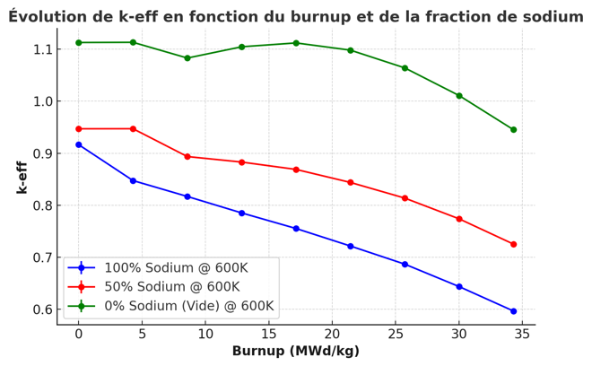
On suppose une plage de température allant de 600K à 800K pour couvrir les différentes situations de fonctionnement. L’évolution en Burnup elle sur une plage allant jusqu’à 35 MWd/kg, usure du combustible résultant d’environ 2 mois d’exploitation à puissance nominale constante sur un RNR Na type Superphénix (300MWth).

Il est notable ici que le coefficient de vide est l’effet prépondérant sur ces évolutions, une vidange complète. On observe tout de même un gain de 3% en moyenne de réactivité pour une vidange à 50%, sur une évolution en température, ce qui semble peu significatif dans le cadre d’un tel accident de vidange.

Comportement attendu, le Keff diminue, peu importe la situation, avec l’augmentation du Burnup. Toutefois, on note que le sodium a tendance à « lisser » la réactivité du système avec le vieillissement du combustible mais la perte de réactivité due au burnup est plus rapide avec du sodium.

Les effets en température sur la neutronique semblent à la marge et difficilement analysable en tendance autre que linéaire.

Nous nous proposons au vu de notre première étude, dans la suite de l’analyse, d’exclure la vidange complète.
  - Étude de la dépendance de la capture neutronique à l’énergie

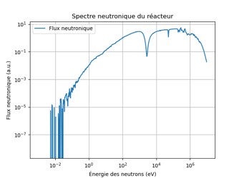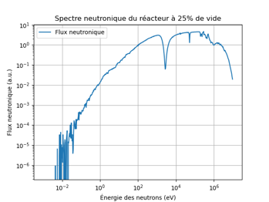

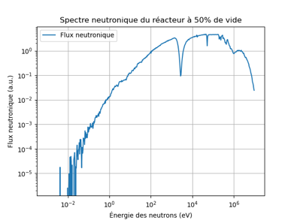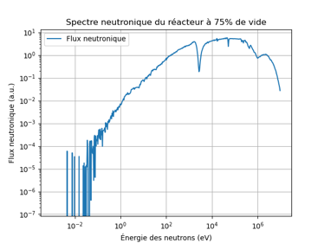

Sur la forme générale du spectre :
- À haute énergie ( > 10⁵ eV) : Peu d’effet visible sur l’intensité du flux neutronique avec la vidange du sodium
- À basse énergie ( < 10 eV) : Une diminution du flux neutronique est observable avec l'augmentation de la fraction de vide.
- Dans la région intermédiaire (10 eV - 10⁵ eV) : On observe des modifications dans les creux liés aux résonances d’absorption.

Les creux de résonances d’absorption du plutonium et de l’uranium-238, deviennent plus prononcés avec la diminution de la fraction de vide. Cela s’explique par plus de neutrons qui sont absorbés par le sodium et donc moins de neutrons interagissent dans les résonnances d’actinides.

L'absence de sodium ne modifie pas drastiquement le spectre aux hautes énergies, mais réduit sensiblement la thermalisation et modifie l'absorption dans les résonances de façon observable.

La présence du sodium maintient un faible niveau de thermalisation, mais une vidange quasi-totale rend le spectre encore plus « rapide ».
- Discussion et conclusion

L’absorption neutronique par le sodium influence la neutronique du réacteur principalement à travers son effet sur le coefficient de vide et la modification du spectre neutronique. Une vidange partielle du sodium entraîne un gain de réactivité d’environ 3% à 50% de vide, bien que cet effet semble marginal dans le cadre d’un accident de vidange. L’évolution du keff suit la tendance attendue de diminution avec le burnup, mais la présence du sodium tend à lisser la perte de réactivité tout en l’accélérant.

L’étude spectrale montre que la suppression progressive du sodium renforce les résonances d’absorption du plutonium et de l’uranium-238, en raison de la diminution de l’absorption parasite. Le sodium joue un rôle mineur dans la thermalisation, mais sa suppression durcit (plus « rapide ») davantage le spectre, ce qui impacte la réactivité. Toutefois, les effets en température restent marginaux et difficilement quantifiables hors d’une tendance linéaire.

Ces résultats sont soumis à certaines incertitudes, notamment l’interpolation des sections efficaces en température par OpenMC (l’ENDFB utilisée possède des sections efficaces pour 294K, 600K, 900K et 1200K), l’analyse sur un assemblage isolé, et la représentativité limitée d’un assemblage MOX seul. Pour affiner l’étude, des pistes d’amélioration pourraient inclure une comparaison avec un autre caloporteur tel que du plomb, une modélisation sur un cœur complet, et une étude élargie à divers points d’exploitation.
- Références
https://www.tandfonline.com/doi/full/10.1080/00295639.2019.1614367
https://www.cea.fr/Documents/monographies/combustibles-nucléaires_réacteurs-eau.pdf
https://www.cea.fr/Documents/monographies/reacteurs-nucleaires-sodium-pourquoi-reacteurs-rapides-sodium.pdf
https://iopscience.iop.org/article/10.1088/1742-6596/1689/1/012056/pdf
https://nucet.pensoft.net/article/91090/
- Annexe
import openmc
import openmc.deplete
import numpy as np
import matplotlib.pyplot as plt
from math import sqrt

# ======================
# Définition des matériaux
# =======================

# Combustible MOX (UO2-PuO2)
UGD_fuel = openmc.Material(name='UGD Fuel')
UGD_fuel.add_nuclide('U238', 0.924)
UGD_fuel.add_nuclide('U235', 0.036)
UGD_fuel.add_element('Gd', 0.04)
UGD_fuel.set_density('g/cm3', 10.5)
UGD_fuel.temperature = 1200 # Température en K
UGD_fuel.volume = 144.96

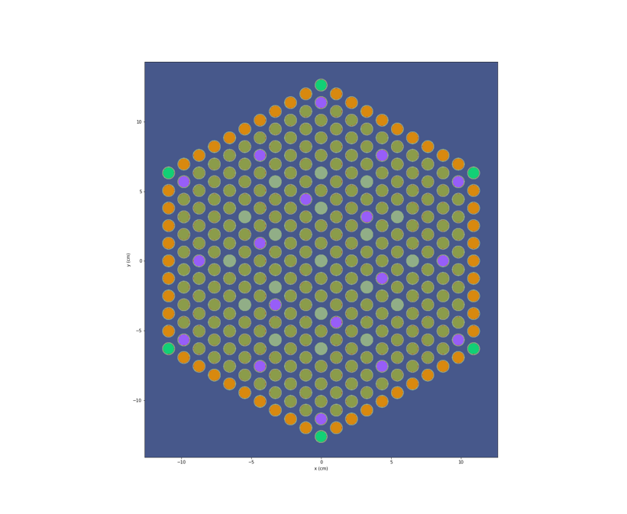
def mox_fuel(enrichment):
"""Créer un matériau MOX avec un enrichissement donné en Pu239."""
mox = openmc.Material()
mox.add_element('U238', 0.91)
mox.add_nuclide('Pu239', enrichment)
mox.add_nuclide('Pu240', 0.035)
mox.add_nuclide('Pu241', 0.005)
mox.add_nuclide('Pu242', 0.005)
mox.add_nuclide('O16', 2.00)
mox.set_density('g/cm3', 10.5)
mox.temperature = 1200
mox.volume = 144.96
return mox

mox_3_6 = mox_fuel(0.036)
mox_2_7 = mox_fuel(0.027)
mox_2_4 = mox_fuel(0.024)

# Caloporteur sodium
sodium = openmc.Material(name='Sodium')
sodium.add_nuclide('Na23', 1.0)
sodium.set_density('g/cm3', 0.4635)
sodium.temperature = 600 # Température en K

# Gainage en zirconium
zirconium_cladding = openmc.Material(name='Zirconium Cladding')
zirconium_cladding.add_element('Zr', 1.0)
zirconium_cladding.set_density('g/cm3', 6.5)
zirconium_cladding.temperature = 900 # température en K

#Gaz d'Hélium
gas_gap = openmc.Material(name='Helium Gap')
gas_gap.add_element('He', 1.0)
gas_gap.set_density('g/cm3', 0.0001786)
gas_gap.temperature = 900 # Température en K

# Définition des matériaux
materials = openmc.Materials([UGD_fuel, mox_3_6, mox_2_7, mox_2_4, sodium, gas_gap, zirconium_cladding])
materials.export_to_xml()

# ==========================
# définition de la géométrie
# ==========================

pin_pitch = 1.25984
fuel_radius = openmc.ZCylinder(r=0.39218)
clad_inner_radius = openmc.ZCylinder(r=0.40005)
clad_outer_radius = openmc.ZCylinder(r=0.45720)
#outzone_sodium = openmc.ZCylinder(r=pin_pitch/2)

N = 11 # Nombre de couronnes de crayons
assembly_width = (N-1 ) * pin_pitch * sqrt(3)
assembly_pitch = assembly_width + 0.5

pin_box = openmc.model.HexagonalPrism(edge_length=pin_pitch/2, boundary_type='reflective' )
assembly_box = openmc.model.HexagonalPrism(edge_length=30 , boundary_type='reflective')

mox_3_6_cell = openmc.Cell(name='Fuel1', fill=mox_3_6, region=-fuel_radius)
mox_2_7_cell = openmc.Cell(name='Fuel2', fill=mox_2_7, region=-fuel_radius)
mox_2_4_cell = openmc.Cell(name='Fuel3', fill=mox_2_4, region=-fuel_radius)

UGD_cell = openmc.Cell(name='UGd', fill=UGD_fuel, region=-fuel_radius)
guide_tube_cell = openmc.Cell(name='Guide Tube', fill=zirconium_cladding , region=-clad_outer_radius)

gap_3_6_cell = openmc.Cell(name='Helium 3.6 Gap', fill=gas_gap, region=+fuel_radius & -clad_inner_radius)
gap_2_7_cell = openmc.Cell(name='Helium 2.7 Gap', fill=gas_gap, region=+fuel_radius & -clad_inner_radius)
gap_2_4_cell = openmc.Cell(name='Helium 2.4 Gap', fill=gas_gap, region=+fuel_radius & -clad_inner_radius)
gap_Ugd_cell = openmc.Cell(name='Helium Ugd Gap', fill=gas_gap, region=+fuel_radius & -clad_inner_radius)

clad_3_6_cell = openmc.Cell(name='Cladding 3.6', fill=zirconium_cladding, region=+clad_inner_radius & -clad_outer_radius)
clad_2_7_cell = openmc.Cell(name='Cladding 2.7', fill=zirconium_cladding, region=+clad_inner_radius & -clad_outer_radius)
clad_2_4_cell = openmc.Cell(name='Cladding 2.4', fill=zirconium_cladding, region=+clad_inner_radius & -clad_outer_radius)
clad_Ugd_cell = openmc.Cell(name='Cladding Ugd', fill=zirconium_cladding, region=+clad_inner_radius & -clad_outer_radius)

sodium_inner_3_6_cell = openmc.Cell(name='Coolant 3.6 inner', fill=sodium, region=+clad_outer_radius)
sodium_inner_2_7_cell = openmc.Cell(name='Coolant 2.7 inner', fill=sodium, region=+clad_outer_radius)
sodium_inner_2_4_cell = openmc.Cell(name='Coolant 2.4 inner', fill=sodium, region=+clad_outer_radius)
sodium_inner_Ugd_cell = openmc.Cell(name='Coolant Ugd inner', fill=sodium, region=+clad_outer_radius)
sodium_inner_GT_cell = openmc.Cell(name='Coolant GT inner', fill=sodium, region=+clad_outer_radius)

sodium_outer_cell = openmc.Cell(name='Coolant outer', fill=sodium )

sodium_universe = openmc.Universe(cells=[sodium_outer_cell])
guide_tube_universe = openmc.Universe(cells=[guide_tube_cell,sodium_inner_GT_cell])

mox_3_6_universe = openmc.Universe(cells=[mox_3_6_cell, gap_3_6_cell, clad_3_6_cell,sodium_inner_3_6_cell])
mox_2_7_universe = openmc.Universe(cells=[mox_2_7_cell, gap_2_7_cell, clad_2_7_cell,sodium_inner_2_7_cell])
mox_2_4_universe = openmc.Universe(cells=[mox_2_4_cell, gap_2_4_cell, clad_2_4_cell,sodium_inner_2_4_cell])
UGD_universe = openmc.Universe(cells=[UGD_cell, gap_Ugd_cell, clad_Ugd_cell,sodium_inner_Ugd_cell])

lattice = openmc.HexLattice(lattice_id=200)
lattice.center = (0.0, 0.0)
lattice.pitch = [pin_pitch]
lattice.outer = sodium_universe
lattice.universes = [
([mox_2_4_universe] + [mox_2_7_universe] * 9) * 6,
([UGD_universe] + [mox_3_6_universe] * 8 ) * 6,
([mox_3_6_universe] * 4 + [UGD_universe] + [mox_3_6_universe] * 3) * 6,
([mox_3_6_universe] * 7) * 6,
([mox_3_6_universe] * 3 + [guide_tube_universe] + [mox_3_6_universe] * 2) * 6,
([guide_tube_universe] + [mox_3_6_universe] * 4) * 6,
([mox_3_6_universe] * 3 + [UGD_universe]) * 6,
([guide_tube_universe] + [mox_3_6_universe] + [mox_3_6_universe]) * 6,
([mox_3_6_universe] + [mox_3_6_universe]) * 6,
[mox_3_6_universe] * 6,
[guide_tube_universe]
]

assembly_cell = openmc.Cell(fill=lattice, region=-assembly_box)
root_universe = openmc.Universe(cells=[assembly_cell])
geometry = openmc.Geometry(root_universe)
geometry.export_to_xml()

# ========================
#Définition de la physique
# =========================

source = openmc.Source()
source.space = openmc.stats.Point(
(0, -pin_pitch, 0.0) # Point
)
source.angle = openmc.stats.Isotropic()
source.energy = openmc.stats.Watt(a=0.988, b=2.249)

settings = openmc.Settings()
settings.batches = 50
settings.inactive = 10
settings.particles = 10000
settings.source = source
settings.run_mode = 'eigenvalue'
settings.temperature = {'method': 'interpolation', 'range': (300, 1200)} # Interpolation des XS pour les températures inexistantes dans l'ENDF/B-VII.1
settings.export_to_xml()

